核心技術名稱：隧道湧水及地下水文環境影響評估
核心技術代號：GS0202

一、關鍵挑戰Challenge

台灣位處歐亞板塊與菲律賓海板塊交界區域，由於板塊間的相對運動頻繁，造成台灣的地質構造複雜且破碎。此外，台灣降雨豐沛，年平均雨量約2,500 mm，雨水入滲至含水層蓄積，形成豐富的地下水水資源。惟降雨量時空分配不均，山區降雨可高達4,900 mm/year，平原則不足1,200 mm/year，每年5至10月降雨量約占全年總降雨量80%。豐枯水期比例又與區域特性有關，北部雨量豐枯比約6:4，但南部地區則達9:1。為平衡此一水資源分配不平衡之狀況，許多蓄水及引水之水利建設陸續規劃展開，興建中之曾文水庫越域引水隧道工程即為一例。
有鑒於近年來陸續進行之山岳隧道工程施工，常遭遇大量湧水而肇生災害並導致工程進度延宕，故於規劃、設計及施工階段之隧道開挖湧水分析顯得格外的重要。除了湧水災害外，隧道開挖亦可能影響周邊區域之地下水水位變化、流動補注、水質及水資源蘊含量，甚至可能改變山岳地區地質或環境災害之發生潛勢。因此，山岳隧道工程不能僅就地質的觀點考量，尚需結合地表及地下水文等相關因素，方能獲得較佳的解決方案。本研究即基於上述背景，建立一套可評估山岳隧道湧水量及其對鄰近水文地質環境影響之關鍵評估技術。

二、流程Process

- 首先透過現地水文地質調查以獲取隧道沿線具代表性之地質、水文地質資料，並研判隧道可能產生湧水之地質區段，作為後續分析評估之依據。包括：(1)地層與地質構造調查、(2)區域性地下水文調查、(3)現地岩盤透水試驗與分析等部分。
- 隨後依據研究區域之地理、地層、地質及地下水文等資料，建立區域性三維水文地質概念模型，並考慮不同水文地質特性，將模型劃分為多個水文地質單元。模型所需輸入之相關資訊包括：(1)地下水補注量、(2)邊界條件及初始條件、(3)各地層及構造帶之水文地質特性參數。隨後透過各階段之水位監測資料進行模式率定，以提升三維水文地質概念模型之代表性與準確性。
- 待模型建置及率定完成後，即可進行模式分析與預測，包括以下兩大類分析：(1)區域性地下水影響評估、(2)隧道開挖湧水量評估。

三、成果Result
重要計畫成果內容與工程應用價值

隧道開挖工程除了湧水災害外，亦可能因持續湧水而造成區域水文地質環境衝擊。以往國內隧道工程多著重於利用工程手段克服湧水問題，對於隧道施工引致之大量地下水流失所可能衍生之區域水文地質環境影響問題，則較無系統化之研究。本文針對上述議題進行詳盡之研究，獲得豐富成果(詳圖1至圖3)，並歸納以下結論：

- 山岳隧道湧水問題多與地質弱面，如斷層、剪裂帶及向斜構造等相關，因此配合地質調查確認地質弱面位置，再結合水文地質調查及相關現地水力試驗，建構區域水文地質概念模型，可大幅增加山岳隧道開挖湧水量預測之準確性。
- 本技術透過地下水暫態與穩態分析評估隧道施工對鄰近區域地下水資源短期及長期的衝擊程度。藉由模式分析結果可進一步結合隧道施工對鄰近區域地下水流場、含水層補注量、河川基流量等相互之影響。
- 隧道水文地質概念模型除能評估隧道輪進開挖至不同岩層與地質構造區段之湧水量差異外，亦可透過暫態分析預先掌握隧道開挖時之瞬間最大湧水潛勢及其隨時間之衰減趨勢，以擬定適當的止水或排水措施。此外，本三維數值模式分析技術，亦可同時推估隧道前進開挖面、頂拱、仰拱或側壁之各方向湧水量。
- 目前台灣地區在裂隙岩體相關的水文地質參數調查甚為缺乏，水文地質參數於山岳隧道湧水評估及鄰近環境水文地質問題中，扮演著相當重要之角色。建議於重點地區之地質鑽孔調查時，可一併納入孔內攝影調查與雙封塞水力試驗，獲取更多之水文地質訊息，以利後續水文地質模式在預測隧道可能湧水量與鄰近地下水流場變遷之準確度。

四、與其他核心技術關連性

「隧道湧水及地下水文環境影響評估」與其他核心技術相關性如下：
1. GS0101－離散破裂面網絡模式分析
2. GS0102－等效孔隙介質模式分析
3. GS0103－水文地質特性調查評估
4. GS0302－岩盤工程熱力-水力-力學耦合分析
5. GS0401－地下隧洞開挖穩定性評估

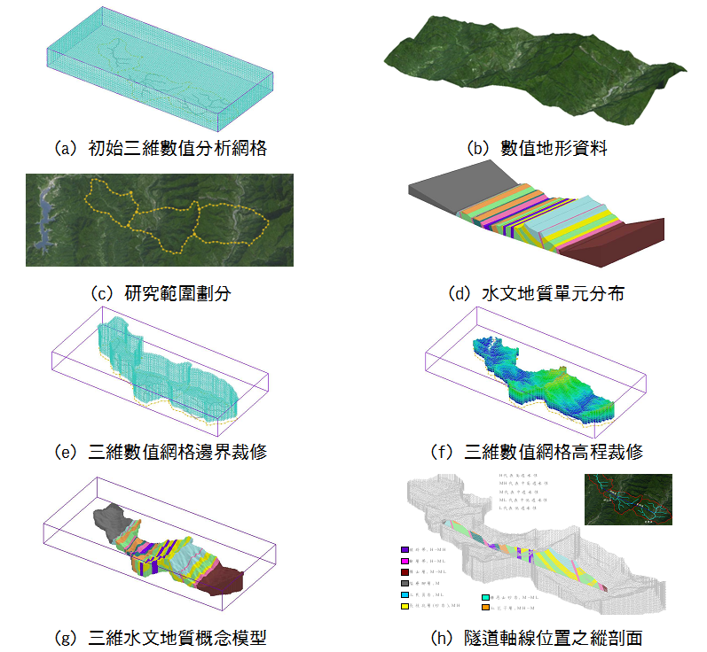
圖1 隧道三維水文地質概念模型建立流程

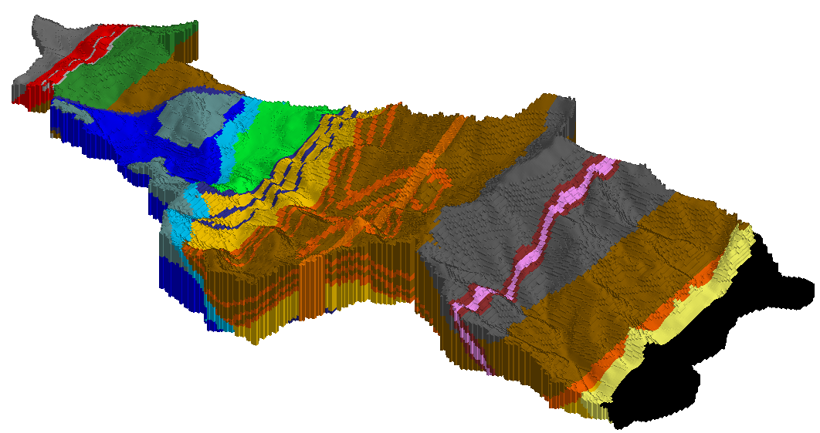
圖2 曾文水庫越域引水隧道之三維水文地質概念模型

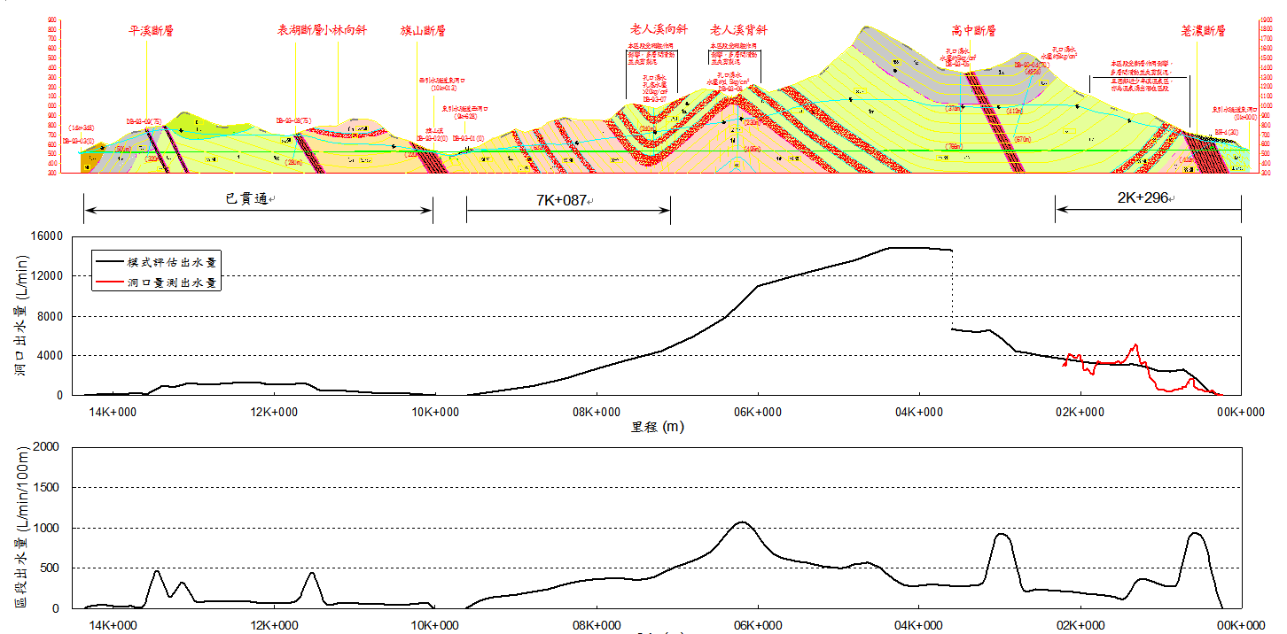
圖3 隧道沿線湧水量評估

五、重要發表文獻

邱琳濱、譚志豪、雷世璋、吳富洵、俞旗文 (2010)，「山岳隧道湧水評估及施工回饋分析」，隧道建設，第30卷，增刊1，第29-34頁。
譚志豪、顧承宇、侯秉承、李民政、吳富洵 (2008)，「曾文越引隧道工程水文地質之調查評估」，中興工程季刊，第99期，第27-35頁。
楊豐榮、顧承宇、譚志豪、許世孟、鍾明劍 (2007)，「曾文越引隧道工程水文地質之調查與分析評估」，地工技術，第112期，第69-80頁。
譚志豪、顧承宇、許世孟、鍾明劍、冀樹勇 (2007)，「長隧道工程之三維水文地質分析研究」，中華民國地質學會九十六年年會暨學術研討會，H1-4A-04，桃園，台灣。
譚志豪、顧承宇、許世孟、鍾明劍、冀樹勇 (2007)，「山岳隧道湧水分析」，第十二屆大地工程學術研究討論會，南投，台灣。
鍾明劍、許世孟、顧承宇、譚志豪、冀樹勇 (2007)，「山岳隧道地下水文地質特性調查-以曾文越域引水工程計畫為例」，96年中華民國地質學會年會暨學術研討會，H1-4A-03，桃園，台灣。
鍾明劍、許世孟、顧承宇、譚志豪、冀樹勇 (2007)，「音射式孔內探測儀於地質探查與岩心比對之應用」，第十二屆大地工程學術研究討論會，南投，台灣。
顧承宇、譚志豪、冀樹勇、陳錦清 (2005)，「山岳隧道工程對鄰近環境水文地質影響之研究」，中國地質學會九十四年年會暨學術研討會，中壢。

